附件3

会场位置及酒店信息

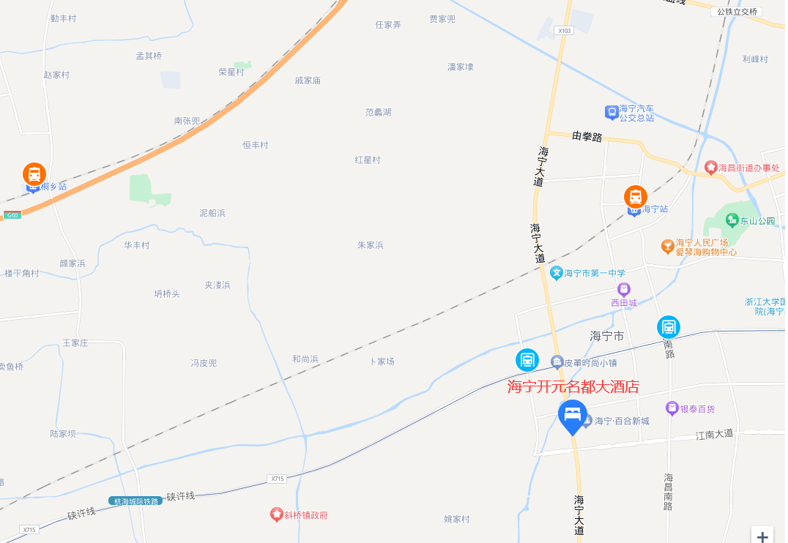

|  |  |  |  |  |  |  |  |
| --- | --- | --- | --- | --- | --- | --- | --- |
| 会议地址:嘉兴海宁开元名都大酒店  酒店地址:浙江省海宁市海宁大道346号  酒店总机:0573-87877777  各地至开元名都大酒店乘车路线:  海宁火车站： 距离5.7公里，车程15分钟  桐乡高铁站： 距离16公里，车程30分钟  嘉兴高铁站： 距离33公里，车程45分钟  海宁西高铁站：距离31公里，车程50分钟  杭州萧山机场：距离64公里，车程70分钟 |  |  |  |  |  |  |  |
| 酒店客房:(预定客房请联系本次会务)  名都标间400元/间，曼居标间300元/间 |  |  |  |  |  |  |  |